龍騰文化
112學年度學科能力測驗複習試卷
生物考科
龍騰生物科編輯小組
【教用卷】
─作答注意事項─
考試時間： 50 分鐘
作答方式：
˙選擇題用 2B 鉛筆在「答題卷」上作答；更正時，應以橡皮擦擦拭，切勿使用修正液（帶）。
˙除題目另有規定外，非選擇題用筆尖較粗之黑色墨水的筆在「答題卷」上作答；更正時，可以使用修正液（帶）。
˙考生須依上述規定畫記或作答，若未依規定而導致答案難以辨識或評閱時，恐將影響考生成績並傷及權益。
˙答題卷每人一張，不得要求增補。
選擇題計分方式：
˙單選題：每題有n個選項，其中只有一個是正確或最適當的選項。各題答對者，得該題的分數；答錯、未作答或畫記多於一個選項者，該題以零分計算。
˙多選題：每題有n個選項，其中至少有一個是正確的選項。各題之選項獨立判定，所有選項均答對者，得該題全部的分數；答錯k個選項者，得該題的分數；但得分低於零分或所有選項均未作答者，該題以零分計算。

祝考試順利
版權所有‧侵害者必究


學用卷定價20元

第壹部分、選擇題（占70分）
說明：第1至14題，含單選題及多選題，每題5分。
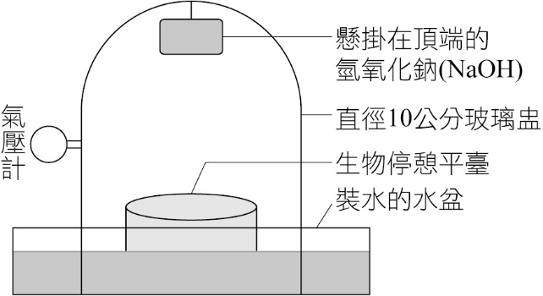
1. 為了探究不同動物對氧氣的消耗速率，某學生設計了如附圖的裝置。根據探究目標，請推論這裝置中各項設置的功能或實驗操作的合理方法，下列何者正確？
(A)生物停憩平臺需要同時放上許多不同生物才能比較不同生物的呼吸速率 (B)氣壓計應該是為了記錄呼出的二氧化碳所造成的氣壓上升 (C)底部為裝水的水盆應該是為了讓生物有水喝 (D)頂端懸掛的氫氧化鈉(NaOH)，可以將呼出的二氧化碳吸收 (E)此實驗設計每兩次記錄時間點應間隔一小時
命題出處： 龍騰【新全勝】生物學測16週 第2週 細胞及能量
解題觀念：有氧呼吸作用
參考答案： (D)
試題解析： (A)為了解不同動物的呼吸速率，必須在不同實驗操作時放上不同種生物，不可以同時放上不同種生物 (B)根據呼吸作用的化學反應式，二氧化碳產生的同時等數量的氧氣也被消耗，因此不會記錄到壓力變化 (C)主要目的是為了保持氣密 (E)設定記錄間隔一小時，某些生物可能會撐不過這樣的時間間隔，應該每分鐘記錄一次，且應注意生物狀態及時結束實驗操作
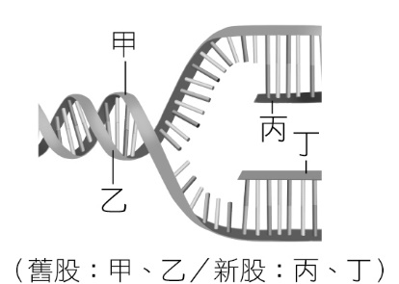
2. DNA複製中，新單股DNA具有哪些特性？（應選2項）
(A)可與甲序列利用鹼基氫鍵互補的是乙跟丙 (B)甲序列上的A與丁序列上的U數量相同 (C)最終完成的雙股DNA上有甲、乙、丙、丁各半 (D)若將丙與丁放置在一起，也可以完美的互補 (E)乙與丁的含氮鹼基種類、數量、順序完全相同
命題出處： 龍騰【新全勝】生物學測16週 第6週 遺傳物質
解題觀念：DNA複製
參考答案： (D)(E)
試題解析： (A)可與甲序列互補的是乙與丁 (B)附圖為DNA複製過程，丁序列不會使用U，應是丁序列的T數量相同 (C)半保留是保留一整條舊單股與一整條新單股，所以是甲丁雙股或乙丙雙股
第3～4題為題組
大西洋鮭主要分布於北大西洋海域及週邊河流的一種鮭魚，野生成魚平均為90公分。
「水優鮭」是某一美國生技公司的產品，在其基因體加入一段外源DNA片段，即大洋鱈魚抗凍蛋白基因的啟動子及大鱗鮭魚的生長激素基因(GH)，利用大洋鱈魚的抗凍蛋白基因的啟動子來啟動大鱗鮭魚的生長激素基因，讓GH基因表現。為了了解大西洋鮭受精卵加入生長激素基因後，對其生長於自然與人工環境下體型大小之影響，進行大規模養殖試驗，以評估商業下的養殖時間與養殖成本。三年實驗期間大西洋鮭平均體型如下表所示：
GH基因  生長試驗 | 自然環境 |  |  | 人工環境
GH基因  生長試驗 | 第一年 | 第二年 | 第三年 | 第一年 | 第二年 | 第三年
對照組 | 23公分 | 42公分 | 66公分 | 30公分 | 56公分 | 90公分
實驗組 | 37公分 | 78公分 | 142公分 | 44公分 | 90公分 | 152公分
此外，研究還顯示水優鮭比野生族群耐寒，且具較高的增肉率。本申請案歷經14年後，FDA才裁定核准上市：(1)此魚應不會對環境引起任何顯著影響；(2)以此魚做為食物的安全性與傳統大西洋鮭一樣安全。依據上文及所學相關知識，回答下列問題：
3. 有關上述文章中，養殖試驗的實驗結果敘述，何者正確？
(A)對照組鮭魚，生長較實驗組慢，最主要原因為體內並未有生長激素的分泌 (B)在自然環境中，可能溫度較低，抑制GH基因表現，導致鮭魚生長都較慢 (C)不論何種環境，加入GH基因的水優鮭，24個月即可生長至野生成魚大小 (D)自然與人工環境，GH實驗組的鮭魚皆會分泌高量生長激素，刺激生長 (E)抗凍蛋白基因的啟動子需要在人工環境才能啟動大鱗鮭魚的生長激素基因
命題出處： 龍騰【新全勝】生物學測16週 第7週 遺傳工程及其應用
解題觀念：實驗數據分析
參考答案： (D)
試題解析： (A)對照組鮭魚，每一年體型都有變大，表示體內仍有生長激素分泌，刺激生長 (B)文章並沒有提供養殖溫度，無法得知生長差異是因環境溫度差異導致 (C)加入GH基因的水優鮭，在自然環境飼養24個月平均體長只有78公分，還未達野生成魚90公分大小 (D)自然與人工環境，GH實驗組的鮭魚生長速度都高於對照組，表示都有分泌高量的生長激素刺激生長 (E)自然與人工環境，GH實驗組的鮭魚生長速度都高於對照組．表示啟動子都有啟動生長激素基因表現
4. 有關改良後所產生的大西洋鮭，下列敘述哪些正確？（應選2項）
(A)利用大洋鱈魚的抗凍蛋白會增加抗低溫能力 (B)改良後鮭魚會產生具有抗凍能力的生長激素 (C)因大鱗鮭魚生長激素刺激基改鮭魚長得快速 (D)改良後的鮭魚立即獲得FDA裁定核准上市 (E)現在已經可以在市面上採買到水優鮭當食物
命題出處： 龍騰【新全勝】生物學測16週 第7週 遺傳工程及其應用
解題觀念：基改生物
參考答案： (C)(E)
試題解析： (A)加入大洋鱈魚抗凍蛋白的啟動子無法增加抗凍蛋白 (B)改良後的鮭魚會產生生長激素，此激素不具有抗凍能力 (D)本申請案歷經14年後，FDA才裁定核准上市

第5～6題為題組
基因編輯又稱基因組工程，是遺傳工程的一種，是指在活體基因組中進行DNA插入、刪除、修改或替換的一項技術。其與早期的遺傳工程技術的不同之處在於，早期的遺傳工程技術是在宿主的基因、基因組中進行隨機插入基因物質，而基因編輯是在特定位置插入基因片段。目前主要有三種核酸酶系統可以使用，分別為鋅指核酸酶(ZFN)、類轉錄活化因子核酸酶(TALEN)以及CRISPR/Cas9。CRISPR/Cas9是一種藉助於來自細菌中的CRISPR/Cas系統，準確且有效地進行基因編輯的技術，該系統為目前發現存在於多數細菌與絕大多數的古菌中的一種後天免疫系統，以消滅外來的噬菌體（細菌病毒）。當雙股DNA斷裂時，細胞核內的修復系統便會啟動，並嘗試重新黏合斷裂的DNA。此種修復方式稱為非同源性末端接合。在黏合的過程中可能發生錯誤而在目標DNA上造成缺失或插入性突變。在修復斷裂的雙股DNA時，細胞也可利用與切口兩端相同的核苷酸序列進行同源重組來修復DNA。首例經基因編輯的人類嬰兒於2018年誕生，並引起世人對此技術的關注，與對此研究倫理的討論，此基因編輯嬰兒計畫使用CRISPR/Cas9對人類愛滋病毒受器基因CCR5進行剔除，誕生了一對雙胞胎。她們的CCR5基因上有著不同的突變，但可能皆使CCR5失去功能。愛滋病毒可能因無法辨識突變的CCR5而失去對人的感染力，以使嬰兒出生後具備先天性的免疫愛滋病的能力。
根據上文及所學相關知識，回答下列問題：
5. 在2018年誕生的基因編輯嬰兒所採取的基因編輯經歷下列哪一過程？
(A)以TALEN在CCR5基因上製造單股DNA斷裂 (B)以CRISPR/Cas9 在CCR5基因上製造單股DNA斷裂 (C)以ZFN在CCR5基因上製造單股DNA斷裂 (D)以非同源性末端接合進行DNA修復 (E)以同源重組進行DNA修復
命題出處： 龍騰【新全勝】生物學測16週 第7週 遺傳工程及其應用
解題觀念：基因編輯技術
參考答案： (D)
試題解析： (A)(B)(C)文章提到基因編輯嬰兒是以CRISPR/Cas9技術，在CCR5基因上製造雙股DNA斷裂 (D)(E)文章提到利用基因編輯技術，使得CCR5基因上有著不同的突變，是以非同源性末端進行DNA修復，導致目標DNA突變
6. 下列哪些是基因編輯嬰兒計畫的可能風險？（應選2項）
(A)CCR5上的突變無法遺傳給下一代 (B)失去CCR5功能可能引起細胞病變 (C)以基因編輯技術產生的突變較自然發生的突變不穩定 (D)使嬰兒出生後具備先天性的免疫愛滋病的能力 (E)DNA上有其他可被核酸酶辨識的序列，造成非目標DNA突變
命題出處： 龍騰【新全勝】生物學測16週 第7週 遺傳工程及其應用
解題觀念：基因編輯技術
參考答案： (B)(E)
試題解析： (A)CCR5上的突變具有遺傳性 (C)以基因編輯技術產生的突變是利用酵素剪輯造成的突變，較自然發生的突變穩定 (D)這是此次基因編輯的目的，不是風險
第7～8題為題組
SARS-CoV與COVID-19都屬於冠狀病毒，但新冠病毒(COVID-19)與人體細胞的親和力較SARS病毒高20倍。其高傳染力主要源自病毒表面的棘蛋白，與SARS病毒相比較，差異達8個胺基酸，它會與人體細胞膜上的受體(ACE2)緊密地結合，且因其具有一段很特別的鹼性胜肽序列，帶有較多的精胺酸，易被細胞膜上的蛋白酶剪切，暴露出融合胜肽，與細胞膜融合，促進病毒RNA進入細胞中。科學家從目前主要變異株中發現，棘蛋白變異可能有二大影響：(1)增加傳播力、(2)降低抗體中和力。Omicron新冠病毒的棘蛋白變異點有32個，其中26個為獨有突變，部分突變就位在T細胞鎖定攻擊的位置，在ACE2受體結合域(RBD)有15個突變，被WHO列為最高等級的「高關注變異株」。依據上文及所學相關知識，回答下列問題：
7. 下列有關SARS與新冠病毒的敘述，何者正確？
(A) 新冠病毒表面具有棘蛋白，SARS病毒沒有，導致新冠病毒更容易感染人體細胞
(B) 棘蛋白與ACE2蛋白都是新冠病毒的膜蛋白
(C) 切割棘蛋白暴露出融合胜肽的蛋白酶，是病毒製造的蛋白酶
(D) 新冠病毒與人體親和力高於SARS，是因蛋白酶剪切位具有較多的精胺酸
(E) 冠狀病毒變異株的棘蛋白變異造成增加傳播力與抗體中和力
命題出處： 龍騰【新全勝】生物學測16週 第10週 演化證據與生物分類
解題觀念：病毒構造與感染途徑
參考答案： (D)
試題解析： (A)新冠病毒與SARS病毒表面都具有棘蛋白，與SARS病毒相比較，差異達8個胺基酸 (B)ACE 2蛋白是人體細胞表面的膜蛋白 (C)病毒缺乏代謝酵素，因此切割棘蛋白的蛋白酶是人體細胞表面的膜蛋白 (D)鹼性胜肽序列有較多精胺酸，易被蛋白酶剪切，愈能促進病毒RNA 進入細胞中 (E)變異株的棘蛋白變異增加傳播力，但會降低抗體中和力
8. 下列有關Omicron變異株的敘述，何者正確？
(A)具有32個棘蛋白變異點，這些變異點不曾在其他變異株發現 (B)抗體與抗原具專一性，較多的棘蛋白突變部位，易產生突破性感染 (C)ACE2受體突變後，T細胞無法攻擊病毒，易產生免疫逃脫 (D)相較其他的變異株，Omicron的棘蛋白更容易被蛋白酶剪切 (E)被WHO列為最高等級的高關注變異株，是因有較高的死亡率
命題出處： 龍騰【新全勝】生物學測16週 第10週 演化證據與生物分類
解題觀念：Omicron病毒特性科普概念
參考答案： (B)
試題解析： (A)Omicron新變異株有32個棘蛋白變異點，其中有26個為獨有突變 (B)因抗體與抗原有專一性，棘蛋白突變後，注射疫苗後產生的專一性抗體無法與棘蛋白結合，降低抗體中和力，易產生突破性感染 (C)文章只有敘明棘蛋白部分變異點是T細胞鎖定攻擊的位置，並不是ACE2受體突變，而是病毒的ACE2受體結合位 (D)文章沒有敘明棘蛋白變異點帶有較多的精胺酸，無法了解是否容易被蛋白酶剪切 (E)被WHO列為最高等級的「高關注變異株」是因有較多的變異點，感染力較強
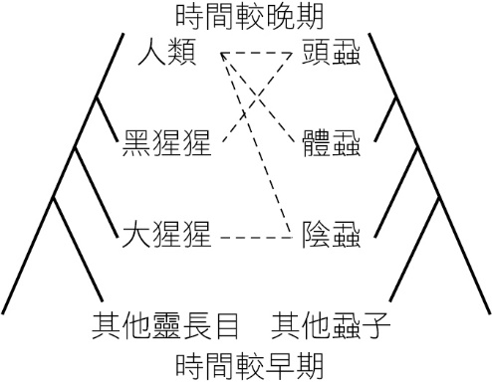
9. 「共演化」是形容兩個或更多的物種間，由於彼此間的交互作用，互相影響對方在形態或行為上演化的過程，不同物種之間的共演化現象包括了宿主與寄主的寄生關係。附圖為一假設性之寄生蟲與宿主間共演化關係圖，圖左是宿主（人類、黑猩猩、大猩猩和其他靈長目）間的親緣關係圖。圖右是體表寄生蟲（頭蝨、體蝨、陰蝨和其他蝨子）間的親緣關係圖；中間虛線表示人類宿主有頭蝨、體蝨、陰蝨三種寄生蟲、黑猩猩只有頭蝨、大猩猩只有陰蝨。請問以下推論哪些是互相不排斥，且可以同時正確的選項？（應選2項）
(A)體蝨是在人類宿主身上種化形成的寄生蟲 (B)體蝨是在黑猩猩宿主身上滅絕消失的寄生蟲 (C)陰蝨是在大猩猩宿主身上種化形成的寄生蟲 (D)頭蝨是人類宿主從黑猩猩宿主身上獲得的寄生蟲 (E)陰蝨是人類宿主從大猩猩宿主身上獲得的寄生蟲
命題出處： 龍騰【新全勝】生物學測16週 第11週 演化與多樣的生物
解題觀念：演化樹、共演化關係
參考答案： (C)(E)
試題解析： (A)(B)(D)頭／體蝨同樣是Pediculus屬的蝨子，頭蝨生活僅局限於頭髮中，
體蝨則生存局限於衣物、被褥中。頭／體蝨的祖先早已存在於黑猩猩與人類身上，人類大約在10萬年之前失去了大部分像猩猩們一樣的體毛，並且開始穿著衣服，於是頭／體蝨的祖先開始演化成不同的物種，且黑猩猩沒有穿衣服，所以體蝨在黑猩猩身上無法形成寄生蟲，不是滅絕消失
10. 新冠肺炎疫情蔓延全球，在臺灣本土案例的發表中，常聽到患者CT值。所謂的CT值，代表的是需要多少次複製循環才可以達到可檢測的最低閾值。如果，四位有關的案例隔離後連續幾次檢驗的CT值變化如附表。而其中針對案例丙，調查人員說：「該案例CT值很高應該屬於舊案例」。根據表格資料與調查人員敘述，下列描述中哪些正確？（應選2項）
案例編號 | 隔離第一天 | 隔離第三天 | 隔離第七天 | 隔離第九天
甲 | 16 | 25 | 31 | 35
乙 | 陰性 | 陰性 | 30 | 20
丙 | 31 | 36 | 陰性 | 陰性
丁 | 陰性 | 30 | 11 | 10
(A)CT值高代表是舊案，CT值低代表剛被感染 (B)案例丁體內的病毒量正在減少
(C)這四個有關的案例被傳染的順序是丙甲丁乙 (D)CT值高代表體內病毒量低
(E)陰性代表體內完全沒病毒
命題出處： 龍騰【新全勝】生物學測16週 第12週 全真模擬第一回
解題觀念：生物科技、PCR技術
參考答案： (C)(D)

試題解析： CT值代表PCR過程中複製次數，該複製次數所得到的核酸數量可以被檢測出。 (A)CT值高代表體內病毒量低，可能是已經快康復的舊案，也可能是剛被感染的患者 (B)該案例的CT值正在下降，所以病毒量正在增加 (E)陰性代表體內病毒量太低，無法達到可檢驗的閾值
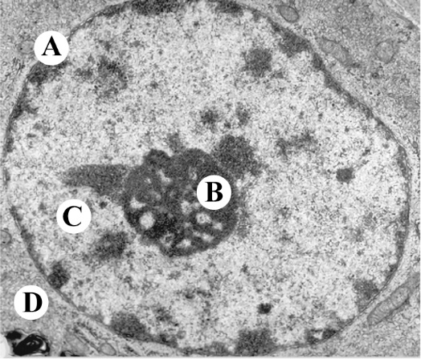
11. 附圖為科學家利用電子顯微鏡所拍攝的人類細胞核圖，關於此圖的相關敘述，下列何者正確？（應選2項）
顯微圖引用來源：Mckinley and O'Loughlin. (2006).Human Anatomy. Mcgraw-Hill, N.Y., second edition, p.44, Figure 2.17
(A) A的結構總共有四層磷脂
(B) B區域主要是由DNA與蛋白質組成
(C) C區域含有23條短棒狀的染色體
(D) D區的彎曲膜狀構造為高基氏體
(E) 細胞分裂時A會消失之後再形成
命題出處： 龍騰【新全勝】生物學測16週
第13週 全真模擬第二回
解題觀念：細胞核構造與功能
參考答案： (A)(E)
試題解析： (B)B區域是核仁，主要是由RNA及蛋白質組成 (C)此細胞有核膜，處在間期，C區域為染色質 (D)D區的彎曲膜狀構造為內質網
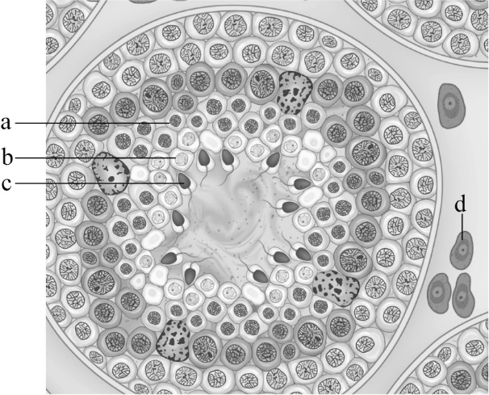
12. 附圖為老鼠睪丸細精管構造圖，細精管管壁會有精原細胞，經減數分裂向管中央生成精子。abc箭頭指示不同減數分裂階段的生殖細胞，d為分泌雄性激素的體細胞，下列敘述哪些正確？（應選2項）
(A) 精原細胞，會減數分裂產生4個精細胞
(B) 細胞c具有鞭毛，為精細胞
(C) abc細胞內染色體套數均為雙套
(D) abc細胞內DNA數量均相同
(E) d細胞的染色體套數與DNA數量為c細胞的兩倍
命題出處： 龍騰【新全勝】生物學測16週 第13週 全真模擬第二回
解題觀念：動物細胞減數分裂過程
參考答案： (A)(E)
試題解析： (B) 細胞c具有鞭毛，為精子
(C) abc細胞已經完成減數分裂第一階段，染色體套數均為單套
(D) abc是不同減數分裂階段的細胞，DNA數量不相同

13. 進行顯微測量技術實驗時，可以利用載物臺測微器已知的格子大小計算出目鏡測微器每一格的大小，如在物鏡10X 觀察時，載物臺測微器的格子大小等於目鏡測微器的格子大小，即目鏡測微器每一格為10 μm。下表為五位學生對同一臺顯微鏡進行顯微測量技術的實驗結果，哪一位學生的數據紀錄較正確？
學生 | 甲 |  | 乙 |  | 丙 |  | 丁 |  | 戊
物鏡倍數 | 4X | 40X | 4X | 40X | 4X | 40X | 4X | 40X | 4X | 40X
目鏡測微器的每一小格寬度(μm) | 10 | 10 | 25 | 2.5 | 40 | 4 | 2.5 | 25 | 40 | 40
(A)甲 (B)乙 (C)丙 (D)丁 (E)戊
命題出處： 龍騰【新全勝】生物學測16週 第13週 全真模擬第二回
解題觀念：顯微測微技術
參考答案： (B)
試題解析： 當顯微鏡改變放大倍率時，視野大小也會隨之改變，如高倍觀察時視野會變小。因此目鏡測微器的每一小格寬度會隨之改變，當倍率放大4倍時，格子寬度會縮小4倍，變成2.5 μm，當倍率縮小2.5倍時，寬度會變大2.5倍，即25 μm，因此乙生的數據較為正確
14. 鳥類由於下蛋地點的不同，為了確保下一代能安全的孵化成長，所產的蛋逐漸發展出不同形狀。一般的蛋都呈橢圓形，適合下在碗形巢中，易於讓蛋充分滾動而受熱均勻；築在樹洞中的蛋近於圓形；北極海鴉生長在峭壁岩石上，蛋則演化成三角錐形，使其不易因滾動而掉到海中。從達爾文的演化觀點來看鳥蛋的形狀，下列敘述哪些正確？（應選3項）
(A) 古代北極海鴉在不同環境所生的蛋，其形狀有球形、橢圓等不一的性狀
(B) 古代遷移至峭壁的北極海鴉祖先，三角錐形蛋孵化率高於其他形狀的蛋
(C) 為了適應峭壁的岩石環境，北極海鴉每次生下的蛋一定都是三角錐形
(D) 若北極海鴉的生活環境改變，因長期的祖先遺傳，其蛋形並不會改變
(E) 北極海鴉的蛋形也會因狐狸的掠食而變化，三角錐形的蛋也不易被攝食
命題出處： 龍騰【新全勝】生物學測16週 第14週 全真模擬第三回
解題觀念：鳥蛋形狀演化
參考答案： (A)(B)(D)
試題解析： (C) 北極海鴉的蛋形會因為遺傳變異而有所改變
(E) 北極海鴉的蛋產在峭壁岩石，那裡不會有狐狸等大型掠食者

第貳部分、混合題或非選擇題（占30分）
說明：本部分共有2題組，選擇題每題5分，非選擇題配分標於題末。限在答題卷標示題號的作答區內作答。選擇題與「非選擇題作圖部分」使用2B鉛筆作答，更正時，應以橡皮擦擦拭，切勿使用修正液（帶）。非選擇題請由左而右橫式書寫，作答時必須寫出計算過程或理由，否則將酌予扣分。
第15～17題為題組
嚴重特殊傳染性肺炎疫情，是由嚴重急性呼吸系統症候群冠狀病毒2型(SARS-CoV-2)所引發的全球大流行疫情。由於初期發病症狀與一般感冒症狀相似，最重要的是如何在一開始確認疑似感染者是否被新型冠狀病毒(COVID-19)所感染而進行後續的隔離及治療。由於冠狀病毒屬於RNA球狀病毒，不易以培養方式分離，所幸目前的核酸定序及分子偵測技術的進步，當科學家第一時間分離及純化病毒顆粒後，純化病毒RNA後以NGS(next generation sequencing)技術得到完整的核酸序列後，就可以根據序列資料比對出其基因ORF，有了這些資料後最快速的方法就是利用即時定量聚合酶連鎖反應(real-time Quantitative PCR , qPCR)偵測病毒核酸的存在。
與傳統測序相比，NGS高通量測序技術可以一次對幾十萬到幾百萬條核酸分子同時進行序列測定。COVID-19經測序後，單條RNA長度約三萬個核苷酸左右。DNA上會產生蛋白質部分稱為閱讀框(open reading frame, ORF)，其中每3個核苷酸為一組遺傳密碼，經轉錄後產生訊息mRNA，再將mRNA上的密碼子轉譯成胺基酸鏈，進而摺疊成蛋白質；此段ORF從起始遺傳密碼開始，起始密碼子在DNA上通常是ATG，直到終止密碼子之前結束，終止密碼子在DNA上通常是TAA、TAG或TGA。聚合酶連鎖反應PCR是一種可以在試管內快速複製核酸的技術，PCR主要是三個循環步驟，包括了DNA變性、黏合以及延長，擴增特定序列的DNA片段（詳見附圖）。在DNA擴增反應中，加入特定螢光染劑，推算聚合酶連鎖反應(PCR)後的產物總量，稱為即時聚合酶連鎖反應(Real-time PCR)。由於新型冠狀病毒為RNA病毒，所以要進行qPCR之前必須將RNA反轉錄成互補DNA(cDNA)，目前檢測新冠肺炎病毒平均約4小時，中央研究院已成功合成能辨識新冠病毒蛋白質的單株抗體群，將可作為快篩檢測裝置的關鍵試劑，未來15～20分鐘內就能篩檢出陽性與否。
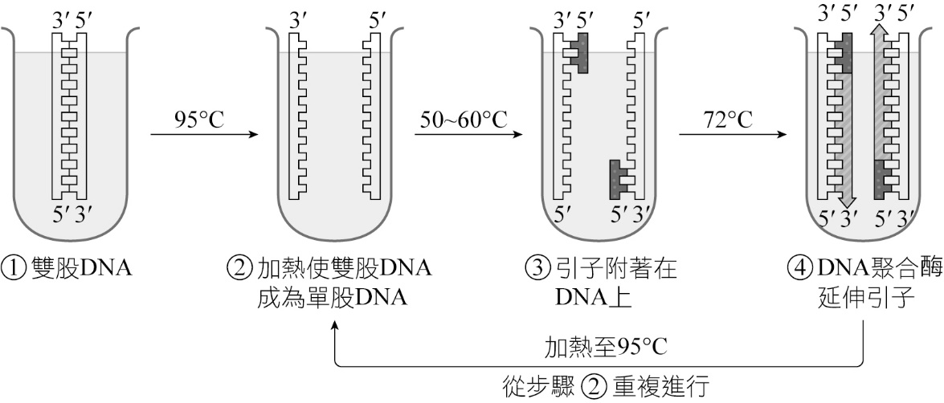
PCR技術的主要步驟圖示

15. 根據附圖，下列有關PCR聚合酶連鎖反應的操作概念，哪些正確？（應選3項）
(A)為了剪輯DNA轉殖目標基因，需要加入限制酶 (B)升溫至95℃是為破壞氫鍵，讓雙股DNA分開呈單股 (C)降溫至50～60℃是為了讓DNA聚合酶發揮最佳效率 (D)加入引子引導DNA聚合酶在模版的特定位置作用 (E)加入4種核苷酸是為了做為複製DNA的原料
命題出處： 龍騰【新全勝】生物學測16週 第8週 生殖與遺傳
解題觀念：PCR技術
參考答案： (B)(D)(E)
試題解析： (A)PCR不用加入限制酶 (C)降溫至50～60℃是為了讓引子與模版配對
16. 下列有關新冠病毒(COVID-19)的敘述，哪些正確？（應選2項）
(A)新冠病毒屬於RNA病毒，具有去氧核糖核苷酸 (B)新冠病毒的核酸中約有三萬個含氮鹼基 (C)新冠病毒的核酸中若含有腺嘌呤30%，則胸腺嘧啶一定也是30% (D)進行核酸檢測前須將新冠病毒核酸反轉錄成cDNA (E)利用qPCR快篩檢測在20分鐘內就能篩檢出是否感染新冠病毒
命題出處： 龍騰【新全勝】生物學測16週 第8週 生殖與遺傳
解題觀念： 新冠病毒知識
參考答案： (B)(D)
試題解析： (A)組成RNA的核苷酸是核糖核苷酸 (C)新冠病毒是RNA，沒有鹼基配對關係，A不會等於T (E)利用qPCR快篩檢測至少需要4小時
17. 目前已證實新冠病毒感染人體是透過棘蛋白(spike protein)結合到人體細胞表面的第二型血管收縮素轉化酶(ACE-2)受體感染細胞。若是科學家分析新冠病毒的棘蛋白基因ORF區域核苷酸序列，請寫出起始密碼子、終止密碼子可能的含氮鹼基序列？
(1)起始密碼子（2分）
(2)終止密碼子（3分）
命題出處： 龍騰【新全勝】生物學測16週 第8週 生殖與遺傳
解題觀念：DNA與RNA含氮鹼基的種類差異
參考答案： (1)AUG (2)UAA、UAG或UGA
試題解析： (1) 起始密碼在DNA上是ATG，在RNA上因U取代T，所以是AUG
(2) 終止密碼子在DNA上通常是TAA、TAG或TGA，在RNA上因U取代T，所以是UAA、UAG或UGA
第18～20題為題組
人類的血型全部是由遺傳因子所決定，不同的遺傳因子會決定一個人紅血球細胞膜上的抗原種類。血型是以抗原做分類，常見的ABO型是利用A抗原與B抗原分類。而Rh抗原（簡稱D抗原）為另一種分類依據，具有Rh抗原者為Rh陽性（Rh＋），不具有Rh抗原者為Rh 陰性（Rh－）。Rh陽性的基因型為DD或Dd，Rh陰性的基因型為dd，其遺傳方式符合孟德爾的遺傳法則。ABO血型抗原的種類與存在與否，可能與某些疾病的發生有關。以瘧原蟲感染造成的瘧疾為例，目前世界上有些區域族群中的O型血比例較其他血型高，是什麼因素讓O型血在這些區域具有優勢呢？研究分析O型血與其他血型的人相比較，具有較佳的抗瘧疾特性，一旦感染瘧疾，存活機率較高。附表為不同國家或種族的ABO血型分布與瘧疾發生狀況：
國家／種族 | O型血（比例%） | 非O型血（比例%） | 現在／曾經是虐疾疫區
奈及利亞東南部 | 87 | 13 | 是
蘇丹 | 62 | 38 | 是
剛果 | 52 | 48 | 是
中美洲：亞馬遜河流域 | 90 | 10 | 是
北美／印地安人 | 73 | 27 | 是
芬蘭 | 34 | 66 | 否
瑞士 | 40 | 60 | 否
挪威 | 39 | 61 | 否
葡萄牙 | 35 | 65 | 否
資料來源：The ABO blood group system and Plasmodium falciparum malaria
18. 下列有關O型血的相關敘述，哪些正確？（應選2項）
(A) 血球表面不具有AB抗原分子
(B) 血球表面不一定具有Rh抗原
(C) 瘧疾是造成基因突變產生O型血的主因
(D) O型者在世界任何地區都較具有生存優勢
(E) 瘧原蟲不會感染O型者
命題出處： 龍騰【新全勝】生物學測16週 第14週 全真模擬第三回
解題觀念：O型血型
參考答案： (A)(B)
試題解析： (C) 自然界的基因突變是隨機、無方向性的，不是瘧疾造成
(D) O型者在瘧疾地區都較具有生存優勢
(E) 瘧原蟲還是會感染O型者，但一旦感染瘧疾，存活機率較高
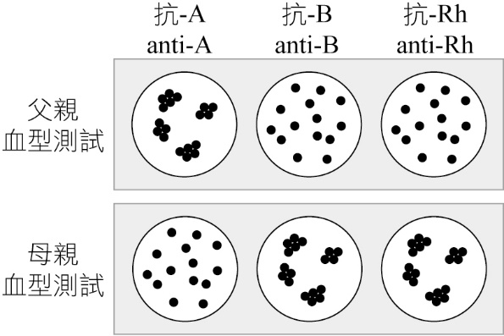
19. 利用血球的凝集反應，可以作為血型鑑定。附圖是某對夫妻血型測試的結果，下列敘述哪些正確？（應選2項）
(A) 父親血型為A型Rh陰性
(B) 父親血漿中含有抗A抗體
(C) 由測試結果可知母親基因型為I^{B}I^{B}
(D) 這對夫妻生出AB血型子女的機率是1/4
(E) 這對夫妻生出的子女可能是Rh陽性或Rh陰性
命題出處： 龍騰【新全勝】生物學測16週 第14週 全真模擬第三回
解題觀念：血型遺傳方式
參考答案： (A)(E)
試題解析： (B) 父親抗A血清有凝集現象，表示紅血球中含有A抗原
(C) 母親抗B血清有反應，表示母親為B型，但基因型可能為I^{B}I^{B}或I^{B}i兩種
(D) 此血型測試只能知道父親為A型，母親為B型，不知道父母親的基因型，
因此無法算出這對夫妻生出AB血型子女的機率
20. 請分析上述文章所提供ABO血型分布與瘧疾發生表，並根據達爾文的演化論，回答下列問題：
(1) 附表中，部分國家O型血個體較多之最有可能的天擇因素及原因為何？（2.5分）
(2) 請推論人類如果只有A型血，若發生了傳染疾病，對人類的影響為何？（2.5分）
命題出處： 龍騰【新全勝】生物學測16週 第14週 全真模擬第三回
解題觀念：血型與瘧疾的關係
參考答案： (1) 發生瘧疾（1分），因為O型者感染瘧疾後存活機率較高（1.5分）
(2) 若人類只有A型血存在，沒有瘧疾發生時，影響不大（1分）。但當發生瘧疾時，因瘧疾死亡率極高，會造成人類大量死亡（1.5分）
試題解析： 從附表中可以得知沒有瘧疾發生的地區，O型血比例不高，而O型血個體較多的地區是瘧疾疫區，所以最有可能的天擇因素是瘧疾。若是人類只有A型血，沒有遺傳變異，一旦發生像瘧疾的傳染病，死亡率就會極高

